LƯU Ý KHI VỆ SINH RĂNG MIỆNG CHO TRẺ MẦM NON
Vệ sinh răng miệng cho trẻ mầm non là một trong những điều căn bản và quan trọng nhất trong việc chăm sóc răng cho bé. Bé có hàm răng khỏe mạnh sẽ trông đẹp hơn, cảm thấy thoải mái, tự tin hơn.

1. Lợi ích của vệ sinh răng miệng cho trẻ mầm non
Có nhiều phụ huynh xem nhẹ vấn đề chăm sóc và bảo vệ sức khỏe răng miệng cho con mà không biết rằng, phần lớn các bệnh trong cơ thể đều xuất phát từ răng miệng.
Các nghiên cứu cho thấy có khoảng 700 loại vi khuẩn ẩn chứa trong khoang miệng. Hầu hết các loại vi khuẩn này đều liên quan hoặc có thể là nguyên nhân gây ra các vấn đề và bệnh lý về tim mạch. Do đó, chăm sóc răng cho bé là rất quan trọng và cần thiết.
Trẻ được chăm sóc và có sức khỏe răng miệng tốt cũng sẽ nhận thức được tầm quan trọng của vấn đề giữ gìn vệ sinh răng miệng và rèn luyện kỹ năng đánh răng đúng cách. Trẻ cũng biết được thực phẩm, đồ uống nào tốt cho răng và nướu.

2. Cách vệ sinh răng miệng cho trẻ mầm non
Ngay khi chiếc răng sữa đầu tiên mọc lên, bố mẹ nên chải răng cho bé 2 lần/ngày.
Duy trì vệ sinh răng miệng cho bé, nhắc nhở bé đánh răng 2 lần/ngày, mỗi lần ít nhất là 2 phút.
Nên chọn mua cho bé bàn chải đánh răng loại có lông bàn chải thật mềm, kích thước nhỏ phù hợp với miệng của bé, tay cầm ngắn để bé dễ cầm nắm.
Chăm sóc răng cho bé bằng cách lựa chọn và sử dụng loại kem đánh răng dành riêng cho trẻ nhỏ cũng như phù hợp với từng giai đoạn của trẻ. Trẻ dưới 3 tuổi nên sử dụng kem đánh răng có hàm lượng fluor thấp (dưới 600ppm). Trẻ trên 3 tuổi có thể sử dụng kem đánh răng bình thường, tuy nhiên hàm lượng fluoride không nên nhiều hơn 1500ppm.
Nên thay bàn chải đánh răng 3 tháng/lần hoặc khi thấy lông bàn chải đã bị sờn hoặc xơ cứng, để không gây trầy xước răng và nướu của bé.
Trẻ từ 3 tuổi trở lên nên kết hợp với việc sử dụng chỉ nha khoa để tăng hiệu quả làm sạch răng.
Nên dạy bé về sâu răng bằng cách kể cho bé nghe những câu chuyện, chơi các trò chơi hướng dẫn cách chăm sóc răng miệng cho trẻ, khi trẻ đủ lớn để hiểu. Dạy bé từ tuổi mầm non sẽ giúp bé hình thành thói quen chăm sóc răng miệng đúng cách và duy trì suốt đời.
Nếu bé hiểu được tầm quan trọng của vệ sinh răng miệng, sẽ giúp bé nâng cao ý thức và tập luyện chải răng đúng cách và đều đặn.
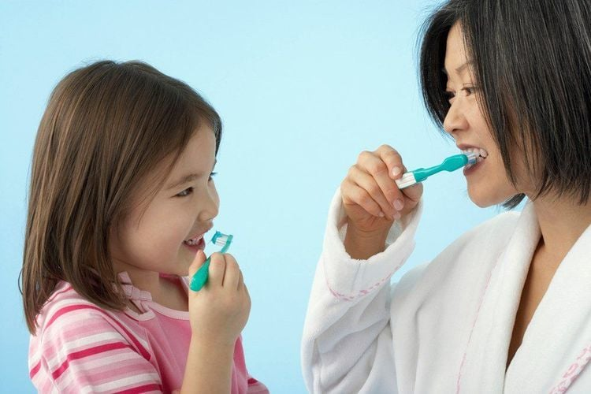

3. Những lưu ý khi vệ sinh răng miệng cho trẻ mầm non
Để bé có hàm răng khỏe mạnh, cha mẹ nên lưu ý những vấn đề sau:
Khi phát hiện trong khoang miệng của bé có những mụn nước hoặc dấu hiệu lạ thì nên đưa bé đi khám bác sĩ để có thể chẩn đoán và có cách điều trị kịp thời.
Khi đưa bé đến phòng khám nha khoa, cha mẹ cần vệ sinh răng miệng cho bé trước, loại bỏ thức ăn, mảng bám trên răng để không ảnh hưởng đến kết quả khám bệnh của bé.
Khi bé vận động hoặc chạy nhảy nhiều, dẫn đến mất nước trong cơ thể, giảm lượng nước bọt và chức năng ngăn ngừa các bệnh về răng miệng. Do đó, sẽ tạo điều kiện để vi khuẩn gây sâu răng phát triển và tích tụ vi khuẩn. Vì vậy, chăm sóc răng cho bé lúc này là cần bổ sung và cho bé uống nước đầy đủ khi bé hoạt động nhiều. Tuy nhiên, cần hạn chế cho bé uống nước có đường hay nước có chứa nhiều axit để tránh việc làm hỏng men răng của bé.
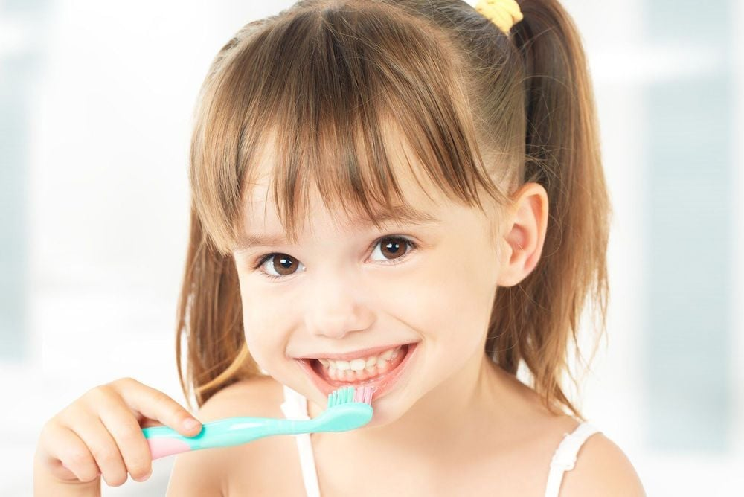
Chăm sóc răng cho bé là rất cần thiết và quan trọng để đảm bảo sức khỏe của trẻ

Khi bé gặp vấn đề về răng miệng sẽ ảnh hưởng tới các bộ phận khác trên cơ thể, có thể làm tăng nguy cơ mắc bệnh tim ở trẻ nhỏ (cao hơn gấp 4 lần bình thường). Khi bé có dấu hiệu đau răng thì có khả năng hệ tiêu hóa của bé gặp vấn đề, cha mẹ cần chú ý hơn đến sức khỏe của trẻ.
Trong vấn đề chăm sóc răng cho bé cần lưu ý không nên sử dụng thuốc giảm đau khi điều trị các bệnh răng miệng đối với trẻ nhỏ, vì có thể sẽ khiến bé bị chảy máu chân răng nhiều hơn.
Khi thấy bé có dấu hiệuviêm nướu và chảy máu chân răng nghĩa là răng của bé đã bị nhiễm khuẩn.
Trẻ nhỏ thường thích ăn bánh kẹo ngọt, tuy nhiên thức ăn ngọt chưa hẳn là nguyên nhân dẫn đến sâu răng. Để phát hiện kịp thời những vấn đề chăm sóc răng cho bé, cần lưu ý một số thói quen ăn uống khác như bé không chịu ăn cơm hoặc thích ăn thức ăn chua, đây cũng có thể là tác nhân gây hỏng men răng của trẻ.
Quan sát lưỡi của bé để biết trẻ có gặp vấn đề về răng miệng không. Nếu lưỡi của bé đỏ, tức là tim của bé có vấn đề. Ngược lại, lưỡi có màu xanh tức là gan hoặc túi mật gặp vấn đề. Lưỡi có màu xám nâu tức là hệ tiêu hóa của bé không khỏe.
Cách chăm sóc răng miệng cho trẻ đặc biệt là trẻ mầm non rất quan trọng để
giúp trẻ hạn chế những vấn đề về sức khỏe do phần lớn các bệnh trong cơ thể đều bắt nguồn từ răng miệng.
Bên cạnh đó cha mẹ cũng nên cho bé đi khám răng định kỳ ít nhất 3-6 tháng/lần để được bác sĩ đánh giá tình trạng răng miệng, giúp bé có 1 hàm răng chắc khỏe.

